附件：
考试平台链接（PC端）：https://expert.yilingcloud.com/certplatform
注册方式：电脑端登录平台链接，填写手机号，设置用户名称及密码，完成短信验证即可完成注册。平台以手机号为识别学员账号唯一标识，请选择常用手机号进行注册及后期登录使用。

- 考试报名
1. 考试平台地址（PC端）：https://expert.yilingcloud.com/certplatform
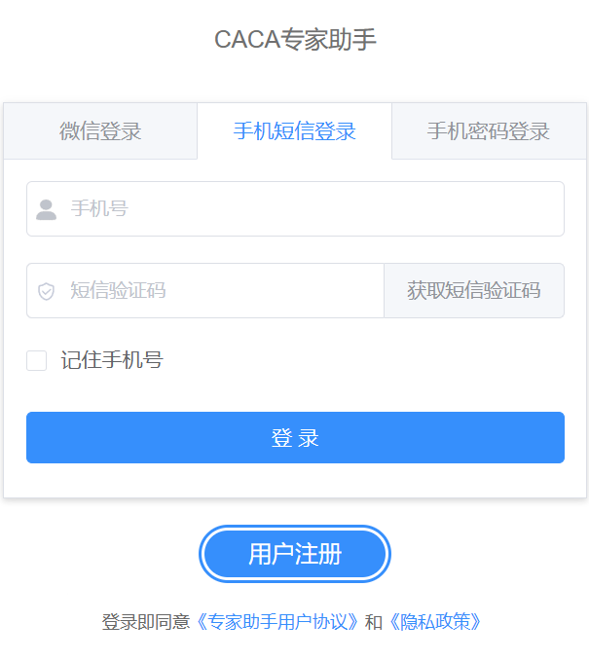
登录方式：点击页面右上角“登录”→选择“手机短信登录 ”或“手机密码登录” 方式（未注册学员请先完成注册流程）。

2.登录后，点击“考试报名”- “报名”-“全部报名”选择已开放报名的考试科目。如实填写信息并上传证件附件，按照执业类别选择考试科目。上传证件不符合要求的，不予进入考试。
3.考试报名完成后，登录CACA指南认证考试中心，点击“个人中心”→“我的报名”，查询报名状态。
- 考试须知
- 登录CACA指南认证考试平台，进入“考试中心”查看报考科目，点击“参加考试”进行考试。
- 考试全程开启防作弊模式，考生须在考试开始前登录考试中心，调试考试设备，确保答题使用的浏览器启用了摄像头权限且摄像头可正常使用。考试开始前考生需完成身份照片拍摄，并保持页面不要关闭，到达开考时间，进入考试答题。（建议开考前30分钟登录调试）
- 考试开始10分钟后，禁止进入考试。每场考试限考一次，未按时进入考
试，默认自动放弃本场考试。
- 考试中途禁止离开考试页面。为避免误操作，每场考试提示一次。
- 考试期间未提交考试或直接关闭页面，视为放弃考试，不计入考试成绩。
- 考核结果在本季度考试结束后统一公布，请关注个人中心系统通知。
- 考试设备须知
- 设备要求：配备摄像头的笔记本电脑或者台式电脑
- 浏览器要求：请使用Chrome浏览器或Edge浏览器
- 暂不支持苹果电脑系统Safari浏览器

操作系统 | 浏览器类型 | 版本最低要求 | 最新版本下载地址
苹果电脑 | Chrome | 支持（需要Chrome 72或以上版本） | 最新版本下载地址：https://www.google.cn/intl/zh-CN/chrome/
 | Edge | 支持（需要Edge 80或以上版本） | 最新版本下载地址：https://www.microsoft.com/zh-cn/edge/home?form=MA13FJ
Windows | Chrome | 支持（需要Chrome 72或以上版本） | 最新版本下载地址：https://www.google.cn/intl/zh-CN/chrome/
 | Edge | 支持（需要Edge 80或以上版本） | 最新版本下载地址：https://www.microsoft.com/zh-cn/edge/home?form=MA13FJ

四、学习资源
- 考试平台内设置学习板块，配有公共资源、精品课程、区域中心频道等集成内容供学员查询学习，并提供模拟练习板块供学员使用。
- 公共资源内设有CACA指南巡讲精读系列课程、CACA指南电子版教材、CACA指南电子版题库等内容。
- 精品课程内分设不同瘤肿及技术篇科目课程。
- 区域中心频道内设有专家讲座、错题解析等学习内容。
五、工作平台
认证专家工作平台，展示个人信息及领取协会福利任务的应用平台。集合呈现认证专家学术科普、期刊著作、科研成果等内容，通过完成协会的相关福利任务，打造专家个人主页，整合宣传推广。
工作平台链接（PC端）：http://expert.yilingcloud.com/
登录方式：电脑端登录平台链接，使用考试平台账号（手机号）进行登录。
1. 证书领取，考试通过后，考试平台个人中心推送通知，登录工作平台进行证书领取及下载。
2. 个人中心：认证专家登录平台，完善专家个人主页，查阅福利权益及责任义务。
3. 权益福利
- 获得‘CACA指南认证专家’称号，享有指南认证标识。
- CACA指南相关编写、解读、媒体推广等学术科普活动的资源对接。
- 参加与CACA指南编写、解读、推广相关的学术科普活动。
- CACA指南认证专家将定期开展指南规范化培训及科普宣传工作。
- CACA指南认证专家为中国抗癌协会全国委员的必要条件。
- 根据年度贡献度与活跃度，协会给予资源支持及相关福利。

